Учитель биологии
Ангелей Е.В.
Технологическая карта урока по учебному предмету «Биология» в 6-ом классе на тему «Лист. Внешнее и внутреннее строение листа.»
Тип урока: | Урок «открытия» новых знаний (ОНЗ) с использованием интерактивной доски, презентации, интерактивных схем.
Авторы УМК: | Авторская программа – Н.И. Романова и др. - «Биология» 5-9 классы. Линия «Ракурс», 2014г.  Исаева Т.А., Романова Н.И. Биология: учебник для 6 класса общеобразовательных учреждений
Цели урока: | Воспитывающая: формирование познавательных интересов, направленных на изучение живой природы, развивать чувство прекрасного  Развивающая: развивать умения наблюдать, выделять главное, делать сравнительный анализ, вырабатывать навыки самостоятельной работы с учебником,  Обучающая: формировать познавательную самостоятельность обучающихся путем создания проблемой ситуации и оказания необходимой помощи по добыванию знаний в вопросе о внешнем и внутреннем строении листьев, развивать способность распознавать листья по внешним признакам, научить пользоваться гербарным материалом для сравнения.  Продолжить формировать УУД: личностные, коммуникативные, познавательные, регулятивные.
Планируемые образовательные результаты (личностные, метапредметные, предметные): | Предметные результаты: научиться наблюдать и описывать биологические объекты, различать виды листьев, выработать умения пользоваться гербарными материалами, сформировать умение различать части листа ( черешок, лист.пластинка, идр.)  Метапредметные и личностные результаты:  Личностные : готовность к самообразованию самовоспитанию.  Регулятивные УУД  -сформировать умение самостоятельно находить и формулировать учебную проблему, формулировать вопрос урока;  -сформировать умение, работая по плану, сверять свои действия с целью и при необходимости исправлять ошибки самостоятельно;  -сформировать умение в диалоге с учителем совершенствовать самостоятельно выработанные критерии оценки образовательных достижений.  Познавательные УУД  -сформировать умение анализировать, сравнивать, классифицировать, обобщать факты и явления; выявлять причины и следствия простых явлений (работа с эор-анализ схем и иллюстраций, подводящий диалог с учителем, выполнение продуктивных заданий)  Коммуникативные УУД  -сформировать умение самостоятельно организовывать учебное взаимодействие  - формировать умение высказывать свою мысль, работать в паре
Оборудование: | Компьютерный класс, интерактивная доска, доступ к сети Интернет; интерактивные рисунки, учебник, раздаточный материал
Образовательные ресурсы: | http://school-collection.edu.ru/
Технологическая карта учителя
Технология проведения урока (этапы) | Содержание учебного материала. Деятельность учителя | Деятельность учеников | Формирование УУД и технология оценивания учебных успехов
- Мотивация к учебной деятельности  Цель этапа:  -актуализировать требования к ученику со стороны учебной деятельности;  - создание условий для возникновения у учеников внутренней потребности включения в учебную деятельность;  - установить тематические рамки;  - уточнить тип урока и наметить шаги учебной деятельности. | Организует актуализацию требований к ученику со стороны учебной деятельности.  Громко прозвенел звонок.  Начинается урок.  Наши ушки – на макушке,  Глазки широко открыты.  Слушаем, запоминаем,  Ни минуты не теряем.  Спасибо ребята, за бодрое начало урока, основные правила урока мы проговорили.  Итак, мы на прошлом уроке познакомились со строением побега и уже знаем, что он состоит из стебля и расположенными на нем листьями и почками. Давайте с помощью небольшого теста вспомним строение почки.  На работу в тесте Вам даётся 2 минуты.  Проверка теста у доски. 2 учащихся подписывают строение почки. | Проговаривают стихотворение – правила поведения на уроке, объяснять, для чего нужно выполнять эти правила.  Учащиеся решают тест по вариантам.  Проверка ответов. | Коммуникативные УУД: умение совместно договариваться о правилах поведения и общения в школе и следовать им; умение оформлять свои мысли в устной форме; умение слушать и понимать речь других.
- Проблемная ситуация и актуализация знаний  Цель этапа:  организовать актуализацию знаний;  -развивать монологическую речь | А теперь, попробуйте угадать загадку:  Из почек появляются,  Весною распускаются,  Летом шелестят,  Осенью –летят  А из какой почки появляются листы? – Из листовой или вегетативной.  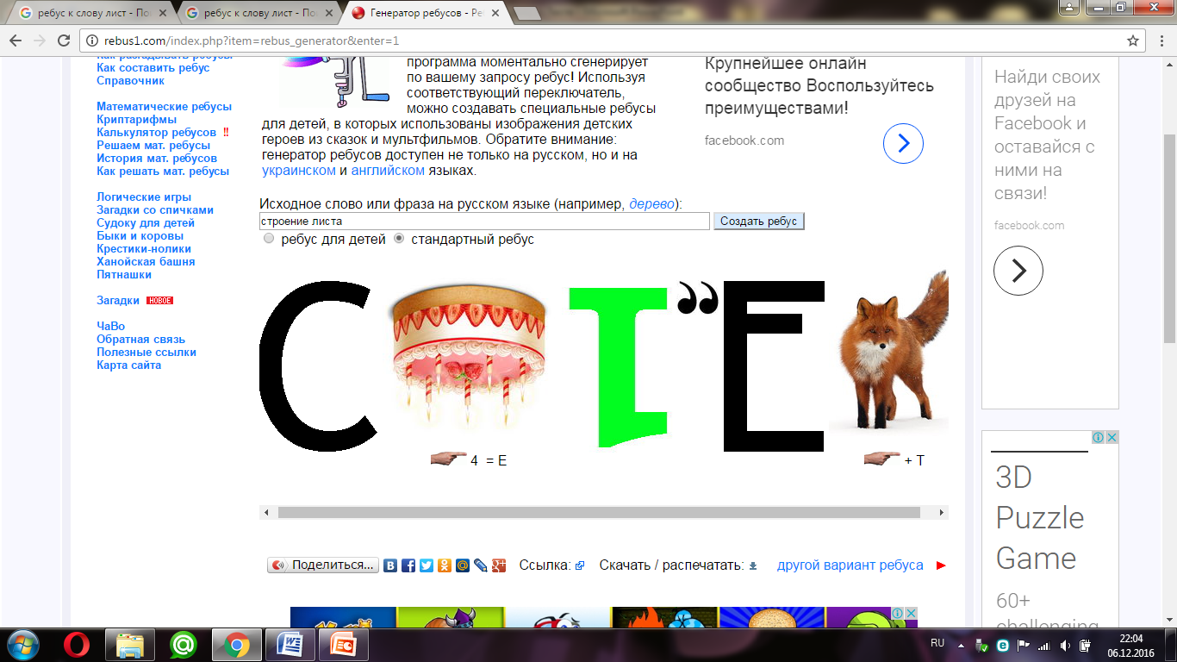  Да, для вас эта загадка оказалась очень легкой, а попробуйте теперь разгадать этот ребус, он связан с темой нашего урока.  Ответ: строение листа. Какие виды строения вы знаете? Внешнее и внутреннее. Молодцы. Работать вы будете в своих рабочих тетрадях, открываем их и записываем число и тему урока | Учащиеся отгадывают загадку и высказывают предположения о теме урока.  Отгадывают ребус- и высказывают предположения о теме урока.  Объясняют виды строения, каким оно бывает: внешнее и внутреннее. Записывают в тетради число и тему урока: «Лист. Внешнее и внутренне строение.» | Регулятивные УУД:  Формирование умения самостоятельно обнаруживать и формулировать учебную проблему, определять цель учебной деятельности и формулировать вопрос урока.  Коммуникативные УУД:  Сотрудничество в поиске и сборе информации.
- Совместное открытие знаний.  Цель этапа:  - обеспечить восприятие, осмысления и первичное закрепления полученных знаний учащимися. | Давайте начнем рассматривать лист снаружи, какое у него строение.  Работа с интерактивным рисунком  http://files.school-collection.edu.ru/dlrstore/2a9a58bb-b692-4ea6-b7c9-b1f5797905d2/%5BBIO6_03-18%5D_%5BIM_02%5D.swf  учащиеся записывают в тетрадь строение листа:  листовая пластинка  черешок  основание листа  прилистник  жилки.  Вспомните пожалуйста растения и их листья, внешний вид. У всех листьев есть черешок?  Нет, не у всех, по наличию черешка листья делятся на черешковые и на сидячие.  Все ли листья одинаковые? Какие они бывают? Предлагаю вам ответить на эти вопросы с помощью гербариев, которые у вас на партах. В этих папках собраны только те растения, которые произрастают в нашем крае. Рассмотрите листья, которые там есть.  Перед вами есть большая распечатанная таблица. Теперь давайте будем отвечать на ранее озвученные вопросы и заполнять таблицу.  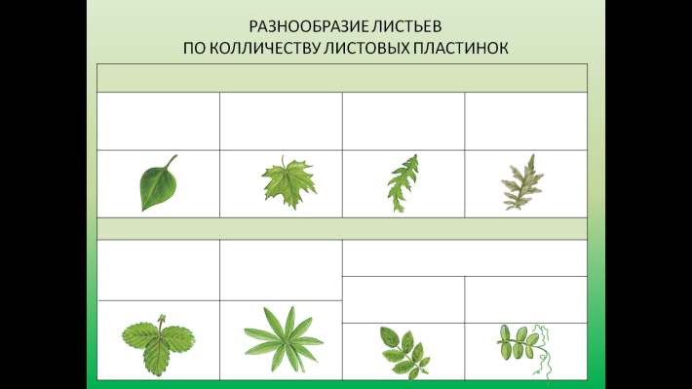  По количеству листовых пластинок бывают простые и сложные листья.  Презентация – поэтапно – слайд  Давайте теперь мы вновь обратимся к гербарным материалам. Какие листья бывают по форме? Слайд с примерами.  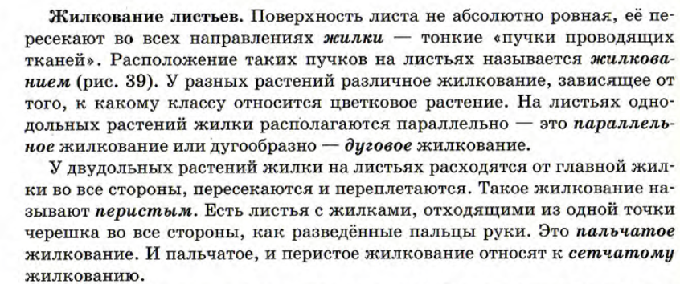  Приглядитесь к поверхности листьев в гербарии. Она ровная?  Перед вами есть схема «Типы жилкования листьев» давайте мы её вместе заполним с помощью интерактивной схемы  http://files.school-collection.edu.ru/dlrstore/635b9caf-b6d8-41f4-a7f6-028d4627e913/%5BBIO6_03-18%5D_%5BIM_03%5D.swf  Оказывается, долгое время люди не хотели верить в пользу листа. Хотя польза корня как органа питания и цветка как органа размножения известна давно. Лист долгое время продолжал пользоваться славой пышного, но бесполезного органа. Но для того, чтобы узнать на самом деле нам надо заглянуть внутрь листа. Ведь, если в листьях идет фотосинтез, то у него внутри должны быть особые клетки с хлорофиллом. Так ли это?  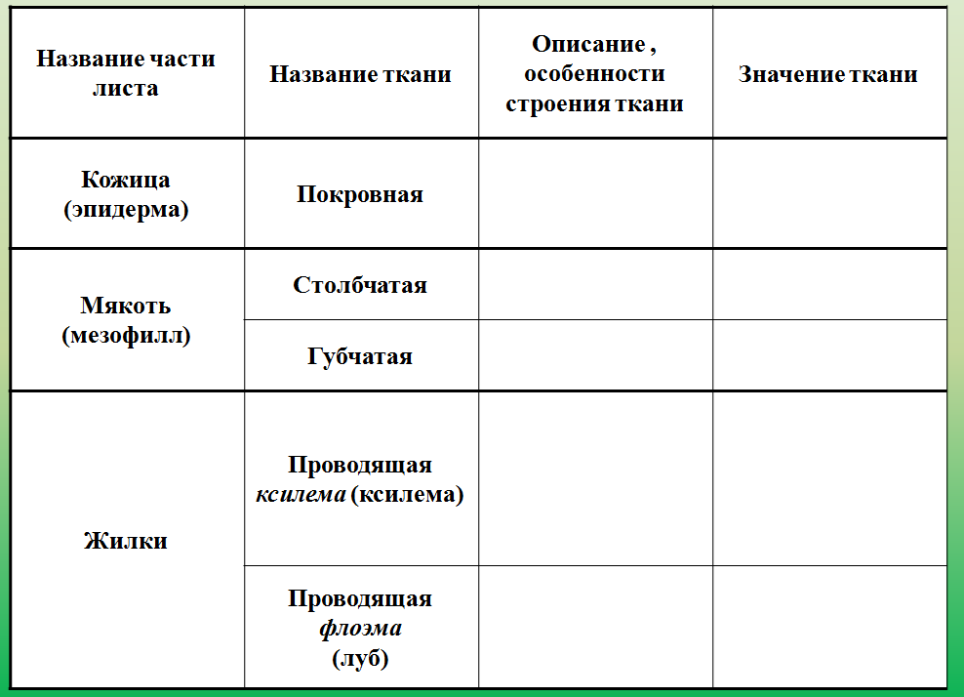  Давайте обратимся к учебнику, §20, стр. 79 Прочитайте раздел параграфа Внутреннее строение листа и заполните таблицу, которую я вам сейчас раздам, пока вы будете читать.  Обратимся к слайду и рассмотрим микроскопическое строение листа.  Проверка заполнения таблицы. Рассматривание рисунка на слайде и объяснение учителя  Какую особенность в строении кожицы Вы нашли? Устьица – видео | Учащиеся рассматривают интерактивный рисунок и записывают строение листа в тетрадь.  Ответы учащихся и предположения: не у всех листьев есть черешок.  Записывают в тетради:  Листья  Черешковые Сидячие  Учащиеся рассматривают гербарный материал, делают выводы и высказывают свои предположения.  С помощью учителя отвечают на вопросы и заполняют таблицу  Учащиеся рассматривают гербарий и дают ответы.  Просматривают иллюстрации на слайде  Учащиеся рассматривают гербарий и дают свои ответы.  С помощью объяснения учителя и рассматривая инт. схемы заполняют свою схему.  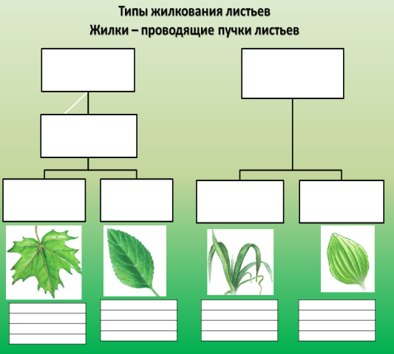  Работа в парах. Изучение текста и заполнение таблицы в тетради. | Коммуникативные УУД:  Сформировать умение самостоятельно организовывать учебное взаимодействие в паре.  Познавательные УУД:  Сформировать умение анализировать, сравнивать, классифицировать и обобщать факты и явления; выявлять причины и следствия простых явлений: работа с интерактивными заданиями – анализ схем и иллюстраций, подводящий диалог с учителем, выполнение продуктивных заданий.  Регулятивные УУД:  Сформировать умение, работая по плану, сверять свои действия с целью и при необходимости исправлять ошибки самостоятельно. Умение выделить главное и выписать.  Метапредметные УУД  ( извлечение необходимого материала из текста)  Регулятивные УУД:  Сформировать умение, работая по плану, сверять свои действия с целью и при необходимости исправлять ошибки самостоятельно; сформировать умение в диалоге с учителем совершенствовать самостоятельно выработанные критерии оценки образовательных достижений.  Коммуникативные УУД:  Сформировать умение инициативного сотрудничества в паре и умение самостоятельно организовывать учебное взаимодействие в паре.  Познавательные УУД  (построение логических рассуждений и доказательств )
- Рефлексия учебной деятельности на уроке  Цели:  - зафиксировать новое содержание урока; - организовать рефлексию и самооценку учениками собственной учебной деятельности | Фронтальное обсуждение результатов работы. Итак, к какому выводу вы пришли по результатам заполнения таблицы?  Как правило, лист состоит из следующих тканей:  - Эпидермис слой клеток, которые защищают от вредного воздействия среды и излишнего испарения воды. Часто поверх эпидермиса лист покрыт защитным слоем воска или густыми волосками.  - Устьица специальные комплексы клеток, расположенные, в основном, на нижней поверхности листьев; через них происходит испарение воды и газообмен.  - Столбчатая и губчатая ткани внутренняя хлорофиллоносная ткань, выполняющая основную функцию фотосинтез.  - Сеть жилок, образованных проводящими пучками, состоящими из сосудов и ситовидных трубок, для перемещения воды, растворённых солей, сахаров и механических элементов.  Каковы же функции клеток листа?  1 Фотосинтез в основной ткани листа  2 Испарение воды через устьица  3 Газообмен с помощью устьиц  Молодцы ребята, вы были сегодня активны на уроке. А теперь давайте немного отвлечемся и поработает немного в творческом направлении. Каким растением славится Молдавия и наше Приднестровье?  Послушайте легенду  ...Это было давно. Много дней молдавская крепость была осаждена турецкими завоевателями. Храбро сражались ее защитники с врагом, но кончились у них запасы пищи и воды, иссякли силы. Осажденных ждала смерть, враги торжествовали победу. И вдруг в крепость с дальних холмов прилетели белые аисты. В клювах они держали грозди винограда. Защитники крепости были спасены от голода и жажды, с возродившимися силами они отстояли крепость. И турки отступили.  С тех пор молдаване считают аиста птицей, приносящей в дом счастье, а виноград символом плодородия и счастья.  Как думаете, что вы будете делать сейчас?  Предлагаю вам написать синквейн о винограде или о виноградной лозе, ведь она дает нам эти плоды – грозди винограда.  Виноградна лоза  Хрупкая, изящная, тонкая, красивая, плодородная  Спеет, даёт плоды  Виноградная лоза- одно из достояний ПМР  Ароматные гроздья  Спасибо за работу в классе! | Обучающиеся отвечают на вопросы, рассуждают, учитель корректирует ответы учащихся, если это необходимо  Учащиеся высказывают свои предположения, слушают легенду и отвечают на вопросы.  Учащиеся составляют синквейны и по желанию зачитывают | Регулятивные УУД: умение оценивать правильность выполнения действия на уровне адекватной ретроспективной оценки  Личностные УУД: - внутренняя позиция школьника на уровне положительного отношения к школе, ориентации на содержательные моменты школьной действительности и принятия образца «хорошего ученика»
- Домашнее задание | - § 20 Лист. Внешнее и внутреннее строение.  Читать и пересказывать  - Составьте тест из 5 вопросов по § 20.  - Для желающих- найти информацию о необычных листах.

